Zemlja ni popolna krogla – 80 let geodetske službe na slovenskih tleh

Avtor: Geodetska uprava Republike Slovenije

Geodezija. Grško »geodaisia«, kar v dobesednem prevodu pomeni delitev oziroma razdelitev Zemlje. Morda bi se brez nje še danes spraševali, ali je Zemlja okrogla ali ploščata in še bolj verjetno, kje se zares konča sosedova njiva. Zagotovo pa bi bili mnogo bolj izgubljeni v prostoru in brez učinkovitih orodij za določanje lokacije. Poštarji nas ne bi našli, ker ne bi obstajal sistem naslovov, volitve ne bi bile možne, ker ne bi imeli evidentiranih volilnih okrajev in sedežev volišč. Ne bi vedeli, kako se imenuje in kako visok je hrib, kamor se vzpenjamo, niti lokacije novih objektov v prostoru. Za nami je osem desetletij slovenske zgodbe trdnega dela in inovacij te znanosti. Od prvih preprostih geodetskih nalog do sodobnih tehnoloških rešitev, ki omogočajo natančno kartiranje teritorija in upravljanje s prostorom.

Veda ima svoje zametke v času pred našim štetjem, natančneje 2000 let prej, ko so naokoli hodili Babilonci in Egipčani. Že v bivši Avstro-Ogrski so izvajali razna geodetska dela, izmerjene so bile triangulacijske mreže ter topografsko natančno izrisani vsem še kako znani Valvasorjevi zemljevidi. Moderna, danes nam poznana geodezija, pa se je začela razvijati v 18. stoletju. Na naših tleh so se prvi obrisi lastne slovenske geodetske službe pričeli pojavljati v začetku prejšnjega stoletja – leta 1944 z ustanovitvijo prve geodetske sekcije v Beli krajini. Vseh teh 80 častitljivih let je sicer zgolj eno lepo človeško življenje, v znanosti pa predstavlja to obdobje prve znake pubertete, prinaša bogato zgodovino, mnoge mejnike in prelomnice, razvoj in nenazadnje tudi izzive. Geodetska služba je imela v tem času različna pooblastila in odgovornosti, je pa v celotni zgodovini svojega obstoja in še dandanes hitro rastla in se razvijala.

Tri leta po ustanovitvi belokranjske sekcije se je tudi formalno oblikovala Geodetska uprava, v katero se je vključil Oddelek za zemljiški kataster, ustanovljen pri Ministrstvu za finance. Že leta 1953 se je kot pričakovano nadaljevanje na nacionalni ravni osnoval Inštitut za geodezijo in fotogrametrijo kot samostojni raziskovalni inštitut pri Fakulteti za gradbeništvo in geodezijo Tehnične visoke šole v Ljubljani. Slovenija se je tako že zelo zgodaj zavedala pomena podatkov o lokaciji, obliki in dimenziji ozemlja države, ki imajo ogromen vpliv na vse plasti našega življenja. Geodetska uprava je bila ena od prvih institucij, ki je dobila svoj formalni status z Uredbo o ustanovitvi in pristojnosti Geodetske uprave pri vladi LR Slovenije v daljnih štiridesetih letih prejšnjega stoletja. V istem času je temelje za sistematično in natančno kartiranje ozemlja na naših tleh uvedel prvi državni Gaus-Krugerjev koordinatni sistem z oznako D48/GK, glavnino dela geodetske službe pa je v tem obdobju predstavljal zemljiški kataster. Kronološko je v 70. letih sledila uvedba aerofotografiranja ozemlja Slovenije, ki je za daljše obdobje prineslo boljše razumevanje in načrtovanje prostora, nadgradnja omenjene tehnologije pa je sledila šele leta 1993 s sistematično izdelavo ortofoto načrtov in v 2011 z laserskim skeniranjem ozemlja s tehnologijo Lidar, kar je revolucioniralo zmožnost zajemanja podrobnih topografskih podatkov. V prejšnjem stoletju je nastala tudi evidenca registra prostorskih enot, kjer so se do letošnjega leta vodili vsi naslovi v državi pa tudi administrativne enote, občine, naselja, volišča, poštni in šolski okoliši. S pravilnikom o znakih za temeljne topografske načrte, ki so se v merilih 1 : 5000 in 1 : 10.000 izdelovali za celotno ozemlje države je bila v 90. letih Slovenija ena redkih držav na svetu, ki je imela celotno ozemlje prikazano na tako podrobnostih merilih.

Sledijo prvi zametki danes prepoznavnih vidikov geodezije. Leta 1995 je bila izvedena prva kampanja EUREF (izmera GPS) na Slovenskem, s čimer je bil postavljen temelj za nov geodetski datum z oznako D96/TM, istega leta smo priča centralizaciji občinskih geodetskih uprav v enotno Geodetsko upravo Republike Slovenije – GURS ter ustanovitev 147 občin iz prejšnjih 62. Pred vstopom v novo tisočletje sta bila za digitalno vodenje in vzdrževanje atributnih in grafičnih podatkov katastra uvedena Delovnik DEVO in evidenca elaboratov zemljiškega katastra EVELA, ravno tako so bile izvedene prve absolutne gravimetrične meritve in vzpostavljen register zemljepisnih imen. Velik mejnik predstavlja tudi prva v celoti v Sloveniji izdelana Državna topografska karta Slovenije v merilu 1 : 25.000, in sicer leta 1998.

Čemu smo bili priča v novem tisočletju ...
Na dobrih temeljih je bil z vstopom v novo ero izveden prvi množični fotogrametrični zajem stavb za celotno državo, kmalu za tem sta sledila pričetek uporabe digitalnih katastrskih načrtov in nova evidenca Kataster stavb. Leta 2006 je bil izveden popis nepremičnin v Republiki Sloveniji, dve leti kasneje pa je bil narejen premik na področju slovenskega koordinatnega sistema z uvedbo novega državnega koordinatnega sistema z oznako D96/TM, ki je skladen s skupnim evropskim in je bil dokončno uveljavljen leta 2018. Istega leta je bil uveden tudi prenovljen sistem vodenja in vzdrževanja državnih preglednih kart v merilih 1 : 250.000, 1 : 500.000,
1 : 750.000 in 1 : 1 mio. V 2010 sega spomin, ko je med slovensko javnostjo završalo zaradi pošiljanja informativnih izpisov in vzpostavitve registra nepremičnih z vsemi na popisu zbranimi podatki ter prvo sistematično ocenjeno vrednostjo nepremičnin.
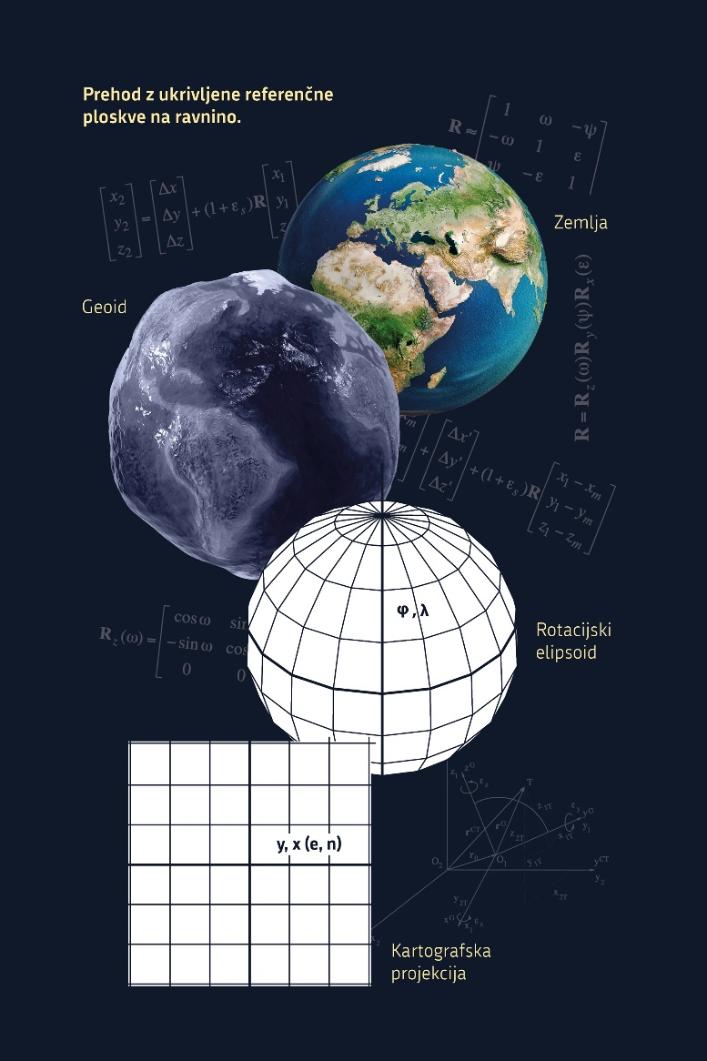

Poglejmo še, kaj vse je zadnje obdobje prineslo v geodezijo na naših tleh, za slovensko družbo in prostor – geodetske točke ničtega reda, nov višinski sistem za državo SVS2010/Koper, nove modele vrednotenja, prenovljen portal za uporabnike, urejene odprto dostopne podatke in storitve, pred kratkim sprejet nov Zakon o katastru nepremičnin – ZKN in prehod na elektronsko poslovanje na področju evidentiranja nepremičnin. V preteklem letu pa še celosten prehod v informacijski sistem Kataster in opustitev grafične koordinate.

Kot na vseh ostalih področjih prihaja tudi v geodezijo vse bolj v ospredje uporaba umetne inteligence in digitalno poslovanje, kar omogoča še boljšo natančnost, učinkovitost pri delu in bliskovit napredek. Prihodnost stroke je tesno povezana z razvojem trajnostnega okolja, pametnih mest in sodobnih tehnologij, ki omogočajo boljše upravljanje s prostorom. Pozabiti se ne sme na zakonodajne spremembe, ki vedno prinašajo nove ureditve, ki neposredno vplivajo na delo geodetov in na lastnike nepremičnin, se pa z njimi zagotavlja prilagodljivost in skladnost z evropskimi standardi. Trendi in novosti poudarjajo dinamičnost in neprekinjen razvoj geodezije v Sloveniji, ki je ključna za oblikovanje prihodnosti našega prostorskega okolja.

Danes tako geodetska služba odgovarja na številne izzive sodobne države in družbe, ki so povezani z upravljanjem prostora ter lokacijskim umeščanjem vseh človekovih želja in potreb v prostor.

Geodetska služba predstavlja del geodetske dejavnosti, ki obsega vodenje zbirk podatkov na področju državnega koordinatnega sistema, kartografskega in topografskega sistema, sistema nepremičnin in vrednosti, državne meje, prostorskih enot in hišnih številk. Naloge državne geodetske službe opravlja Geodetska uprava Republike Slovenije, medtem ko obveznosti lokalne geodetske službe samoupravna lokalna skupnost. Razvojne in določene strokovno-tehnične dolžnosti v okviru državne geodetske službe izvaja Geodetski inštitut Slovenije, naloge na področju topografskega in kartografskega sistema za potrebe obrambe države pa, v sodelovanju z Geodetsko upravo, ministrstvo, pristojno za obrambo.

Ob 80. obletnici geodezije v Sloveniji se oziramo nazaj v zgodovino te pomembne stroke ter hkrati razmišljamo o izzivih in priložnostih, ki jih nalaga prihodnost. Geodezija, kot temeljna disciplina za natančno opredeljevanje zemeljskega prostora, je odigrala ključno vlogo v oblikovanju prostorskega okolja slovenskega naroda. Ne gre le za suhoparno disciplino, temveč predstavlja temelj, na katerem slonijo urejenost prostora, gradnja infrastrukture in upravljanje z nepremičninami. Brez te stroke bi bile naše družbe izgubljene v kaosu nepovezanih in neurejenih prostorskih podatkov. Novi izobraževalni programi in sodelovanje z industrijo pripravljajo bodoče geodete na izzive sodobnega sveta, medtem ko mednarodna sodelovanja krepijo standardizacijo in izmenjavo znanj. Nekoč s podatki na papirju in na topografskih kartah, danes v sodobni informacijski družbi v strojno berljivem zapisu.

»Geodetska služba smo predvsem ljudje, ki z neizmerno predanostjo merimo in zbiramo
podatke, jih analiziramo in uporabljamo pri pripravi posameznih geodetskih storitev in
izdelavi geodetskih in drugih načrtov. To smo ljudje, ki natančno opisujemo lokacijo in naš
fizični prostor od stanovanja do naselja preko države pa vse do celotnega planeta,« dodaja Tomaž Petek, vršilec dolžnosti generalnega direktorja Geodetske uprave Republike Slovenije.

Ob tej častitljivi obletnici se lahko kot družba zahvalimo vsem posameznikom, ki so s svojim trdim delom prispevali k razvoju geodezije in poklica geodeta na slovenskih tleh. S svojo predanostjo in strokovnostjo so omogočili razvoj infrastrukture, gradnjo cest, naselij, načrtovanje in urejanje prostora, pa tudi kartiranje ozemlja države, upravljanje nepremičnin … postavili so temelje za nadaljnji razvoj te ključne stroke, ki bo tudi v prihodnosti igrala pomembno vlogo pri oblikovanju našega prostorskega okolja.

Jubilejna prireditev »Zemlja ni popolna krogla« ob 80-letnici geodetske službe na slovenskih tleh je potekala 3. aprila 2024 v Narodni galeriji v Ljubljani. Bogat umetniški program, mnoge obstranske aktivnosti ter priložnostna razstava Vsak milimeter šteje so skupaj s slavnostnimi govorci počastili ta pomemben praznik vede in slovenskega prostora, hkrati pa tudi našega planeta, Zemlje, ki, kot pove že samo ime dogodka, na zmoto mnogih ni običajna krogla, ampak geoid – najboljši prikaz fizičnega modela Zemlje oziroma ploskev, ki je v vsaki točki pravokotna na vektor sile teže in sovpada s srednjim nivojem morske gladine.
Video Geodezija

